附件16

一次性使用鼻氧管产品注册技术审查指导原则

本指导原则旨在指导和规范一次性使用鼻氧管产品的技术审评工作，帮助审评人员理解和掌握该类产品结构、性能、预期用途等内容，把握技术审评工作基本要求和尺度，对产品安全性、有效性作出系统评价。
本指导原则是对一次性使用鼻氧管产品的一般要求，审评人员应依据具体产品的特性确定其中的具体内容是否适用并对注册申报资料的内容进行补充要求。
本指导原则所确定的主要内容是在目前的科技认识水平和现有产品技术基础上形成的，因此，审评人员应注意其适宜性，密切关注适用标准及相关技术的最新进展，考虑产品的更新和变化。
本指导原则不作为法规强制执行，不包括行政审批要求。但是，审评人员需密切关注相关法规的变化，以确认申报产品是否符合法规要求。
一、适用范围
本指导原则适用于按第二类医疗器械管理的一次性使用鼻氧管，类代号现为6856。
二、技术审查要点
（一）产品名称的要求
产品名称按作用原理和适用范围应命名为“一次性使用鼻氧管”。
（二）产品的结构和组成
产品可由氧源接头、输氧管、鼻塞、耳挂固定及氧气湿化装置等组成。
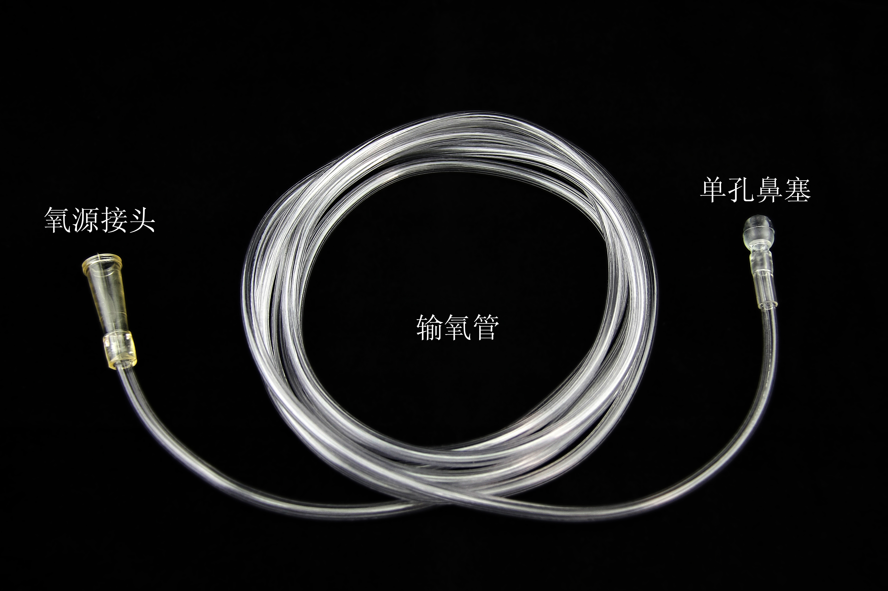
图1
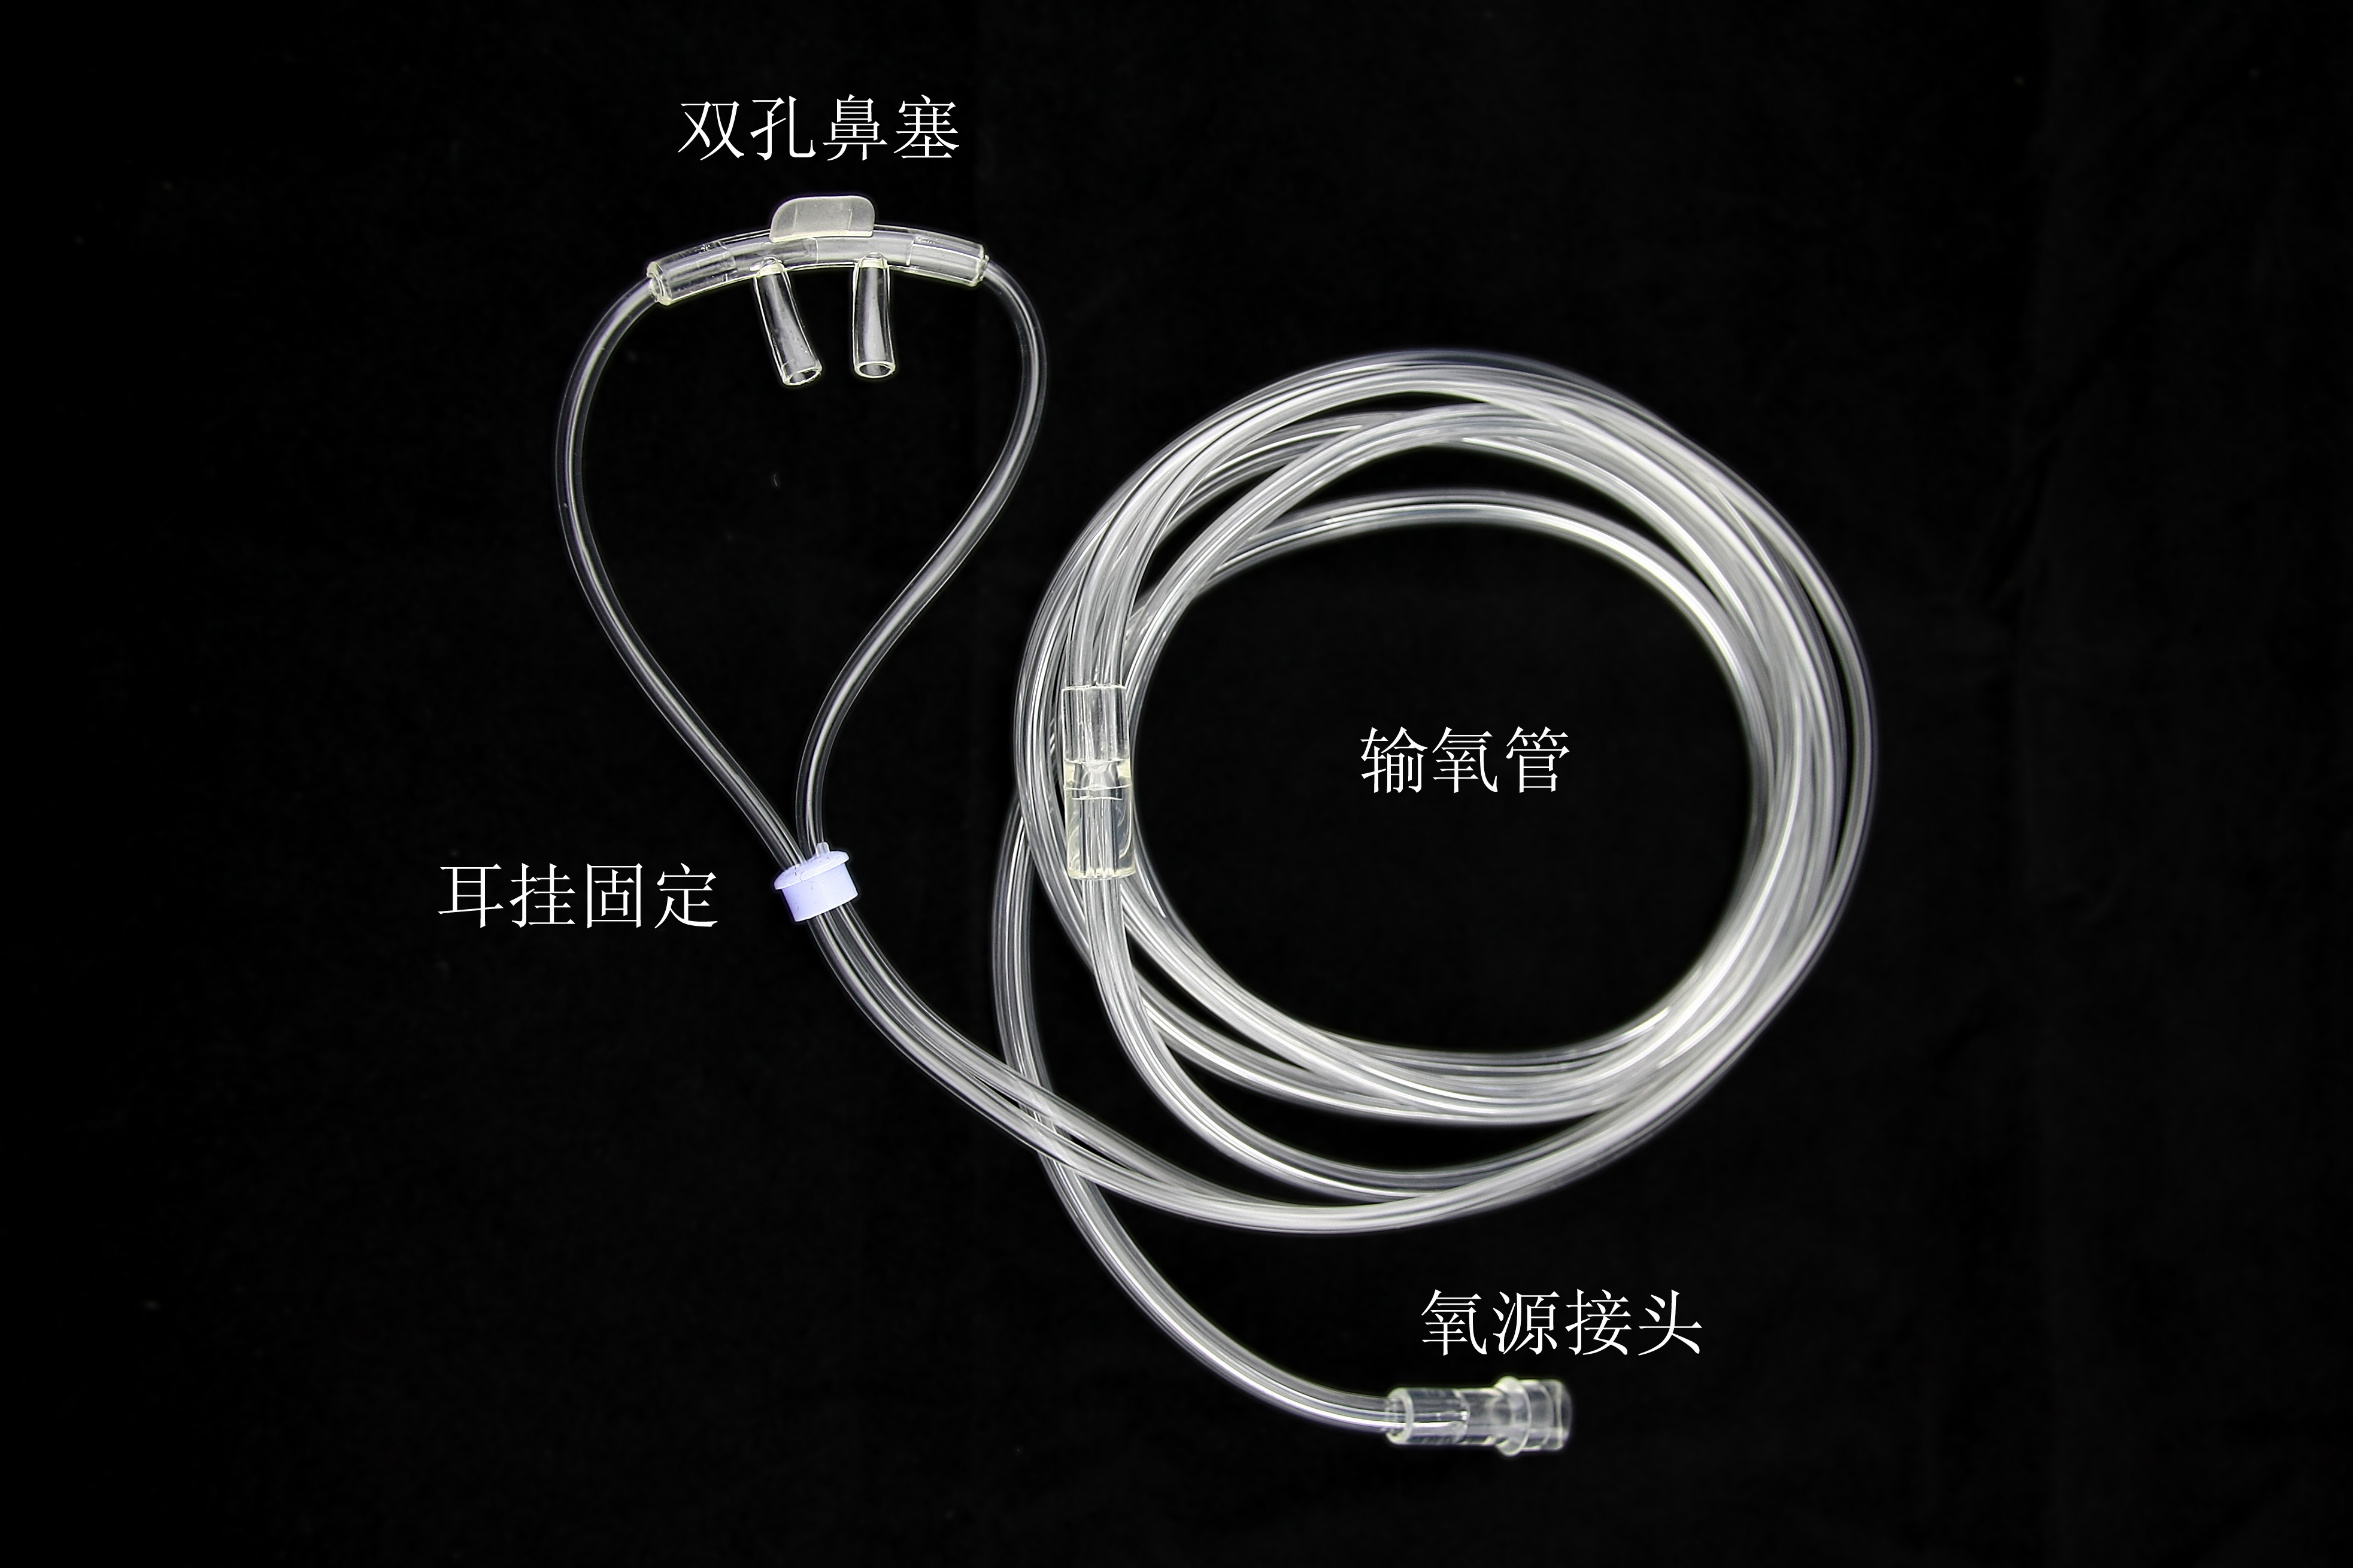
图2
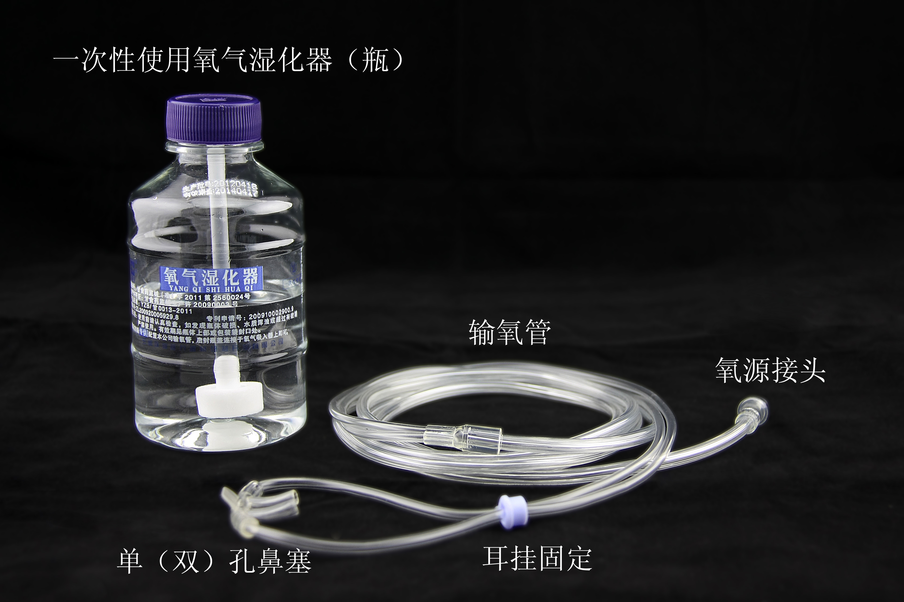
图3

（三）产品的工作原理
一次性使用鼻氧管通过氧源接头连接于氧气吸入器出氧端，鼻塞放置或固定于吸氧者鼻孔处，当开启氧气吸入器氧流开关氧气经输氧管输入鼻腔；配置氧气湿化装置的一体式鼻氧管氧气可被加湿后吸入。
（四）产品的作用机理
该产品为非治疗类医疗器械，故本指导原则不包含产品作用机理的内容。
（五）产品适用的相关标准
表1 相关产品标准
GB 8368-1998 | 一次性使用输液器
GB 14232-1993 | 一次性使用塑料血袋
GB 15593-1995 | 输血（液）器具用软聚氯乙烯塑料
GB/T 2828.1-2003 | 计数抽样检验程序 第1部分：按接受质量限（AQL）检索的逐批检验抽样计划
GB/T 14233.2-2005 | 医用输液、输血、注射器具检验方法 第2部分：生物学试验方法
GB 18279-2000 | 医疗器械 环氧乙烷灭菌确认和常规控制
GB/T 16886.7-2001 | 医疗器械生物学评价 第7部分：环氧乙烷灭菌残留量
YY 0114-1993 | 医用聚乙烯
YY/T 0313-1998 | 医用高分子制品包装、标志、运输和贮存
YY 1107-2003 | 浮标式氧气吸入器

上述标准包括了注册产品标准中经常涉及到的标准。有的制造商还会根据产品的特点引用一些行业外的标准和一些较为特殊的标准。
产品适用及引用标准的审查可以分两步来进行。首先对引用标准的齐全性和适宜性进行审查，即在编写注册产品标准时是否引用了与产品相关的国家标准和行业标准，以及引用是否准确。可以通过对注册产品标准中“规范性引用文件”是否引用了相关标准，以及所引用的标准是否适宜来进行审查。此时，应注意标准编号、标准名称是否完整规范，年代号是否有效。
其次对引用标准的采纳情况进行审查。即所引用的标准中的条款要求，是否在注册产品标准中进行了实质性的条款引用。这种引用通常采用两种方式，文字表述繁多内容复杂的可以直接引用标准及条文号，比较简单的也可以直接引述具体要求。
注意“规范性引用文件”和编制说明的区别，通常不宜直接引用或全面引用的标准不纳入规范性引用文件，而仅仅以参考文件在编制说明中出现。
如有新版强制性国家标准、行业标准发布实施，产品性能指标等要求应执行最新版本的国家标准、行业标准。
(六）产品的预期用途
一次性使用鼻氧管用于吸氧时氧源与吸氧者之间的氧气直接输送或湿化后输送。
（七）产品的主要风险
1.风险分析方法
（1）在对风险的判定及分析中，要考虑合理的可预见的情况，它们包括：正常使用条件下和非正常使用条件下。
（2）风险判定及分析应包括：对于患者的危害、对于操作者的危害、对于环境的危害。
（3）风险形成的初始原因应包括：人为因素（包括不合理的操作）、产品结构的危害、原材料危害、综合危害、环境条件。
（4）风险判定及分析考虑的问题包括：鼻氧管原材料生物学危害；产品质量是否会导致使用中出现不正常结果；操作信息，包括警示性语言、注意事项以及使用方法的准确性；留置使用可能存在的危害等。
2.风险分析清单
鼻氧管产品的风险管理报告应符合YY/T 0316-2008《医疗器械 风险管理对医疗器械的应用》的有关要求，审查要点包括：
（1）危害分析是否全面（依据YY/T 0316-2008附录D）；
（2）风险可接收准则，降低风险的措施及采取措施后风险的可接收程度，是否有新的风险产生。
根据YY/T 0316-2008《医疗器械 风险管理对医疗器械的应用》附录D对该产品已知或可预见的风险进行判定，鼻氧管产品在进行风险分析时至少应包括以下的主要危害，企业还应根据自身产品特点确定其他危害。针对产品的各项风险，企业应采取应对措施，确保风险降到可接受的程度。
表2 产品主要危害
危害的分类 |  | 危害的形成因素 | 可能的后果
生物学危害 | 生物污染 | 生产环境控制不好  灭菌操作不严格  包装破损  使用时操作不正规 | 产品带菌，引起患者呼吸道感染
生物学危害 | 生物不相容性 | 残留物过多  添加其他化学物质 | PVC：氯乙烷超标、增塑剂量过大，产生毒性或刺激  湿化液：添加未经安全验证的其他化学物质，产生细胞毒性、致敏反应
生物学危害 | 不正确的配方  （化学成分） | 未按照工艺要求配料  添加剂或助剂使用比例不正确 | 有可能引起小分子物质残留量过大，造成毒性危害
生物学危害 | 毒性 | 不正确的配方、添加  加工工艺控制不严格  后处理工艺控制不严格 | 生物相容性不符合要求
生物学危害 | 再感染和/或交叉感染 | 使用不当、标识不清 | 引起感染、交叉感染
环境  危害 | 储存或运行偏离预订的环境条件 | 储运条件（如温度、湿度）不符合要求 | 产品老化、  无菌有效期缩短
环境  危害 | 意外的机械破坏 | 储运、使用过程中发生意外的机械性破坏 | 产品使用性能无法得到保证
环境  危害 | 由于废物和（或）医疗器械处置的污染 | 使用后的产品没有按照要求集中销毁 | 造成环境污染或者细菌的交叉感染
与  医  疗  器  械  使  用  有  关  的  危  害 | 不适当的标记 | 标记不清晰、错误、  没有按照要求进行标记 | 错误使用  储存错误  产品辨别错误
与  医  疗  器  械  使  用  有  关  的  危  害 | 不适当的操作说明，如：  (1)和医疗器械一起使用的附件规范不适当；  (2)预先检查规范不适当；  (3)操作说明书不准确、清晰； | 包装破损无法识别  操作要点不突出 | 无法保证使用安全性  导致操作失误
与  医  疗  器  械  使  用  有  关  的  危  害 | 由不熟练/未经培训的人员使用 | 操作不熟练、操作失误；  规格型号选用错误、成人小儿或新生儿混用；  连接不正确或不到位； | 导致氧气未能输入鼻腔  吸氧效率降低、鼻孔或耳挂固定处皮肤损伤  氧气泄漏
与  医  疗  器  械  使  用  有  关  的  危  害 | 对副作用的警告不充分 | 对操作人员警示不足 | 重复使用  二次灭菌  已变质的产品被使用
与  医  疗  器  械  使  用  有  关  的  危  害 | 对一次性使用医疗器械很可能再次使用的危害警告不适当 | 造成重复使用 | 交叉感染
不适当不合适或过于复杂的使用者接口 | 违反或缩减说明书、程序等 | 操作方法、注意事项、储存方法、警示事项等表述不清 | 不能实现预期输氧功能、重复使用引起感染、没有集中销毁造成环境危害等
功能性失效和老化引起的危害 | 对医疗器械寿命终止缺少适当的决定 | 没有标识产品有效期 | 超出有效期的产品被使用，造成细菌感染或因材料老化产生而导致产品性能不符合要求（如输氧管破损、连接松动等）
功能性失效和老化引起的危害 | 不适当的包装（医疗器械的污染和/或变质） | 没有进行包装确认 | 不能确保产品无菌，从而导致出现细菌感染
功能性失效和老化引起的危害 | 再次使用和/或不适当的再次使用 | 产品标识没有明确 | 出现细菌感染、交叉感染、管路老化破损

（八）产品的主要技术指标
本条款给出一次性使用鼻氧管产品需要评价的性能要求，其中部分性能要求给出了定量要求，其他性能要求企业可参考相应的国家标准、行业标准，根据企业自身产品的技术特点提出相应的要求，但不得低于相关强制性国家标准、行业标准的有关要求。如有不适用条款（包括国家标准、行业标准要求），企业在标准的编制说明中必须说明理由。
- 外观
输氧管应透明，无明显杂质、斑点、气泡。
2．规格尺寸
企业应明确指出申报产品所包含的规格尺寸和允差要求。
3．强度
鼻氧管和各部件连接处的连接强度应能达到15N静拉力不断裂或松动。
4．物理性能
4.1 鼻氧管须通畅，并能在正常氧气压力下保证不少于15L/分的氧流量通过。
4.2 鼻氧管应无明显泄漏，输氧过程氧气的损失量≤5%。
5．化学性能
根据不同材料特性，由企业决定是否对化学性能提出要求。用环氧乙烷灭菌的产品应规定环氧乙烷残留量的要求。
6.生物性能
至少应进行无菌、皮肤刺激、致敏的生物学评价。
7.湿化装置
配置氧气湿化装置的一体式鼻氧管，还应符合以下要求：
7.1 湿化器装置（瓶）应透明。
7.2 湿化装置腔体内部应能承受0.40 MPa压力无破损。
7.3 湿化装置和湿化液应无菌。
7.4 湿化液应为纯化水或生理盐水；湿化器配件和湿化液中不应添加用于实现无菌、抑菌目的的其他化学物质或药物。
（九）产品的检测要求
产品的检测包括出厂检验和型式检验。
出厂检验至少包括环氧乙烷残留量（若采用环氧乙烷灭菌）、无菌的检验。
型式检验报告是证实生产过程有效性的文件之一。型式检验由有资质的检验机构进行。型式检验时，若标准中无特殊规定，按相应的标准要求进行，应全部合格。
（十）产品的临床要求
根据《豁免提交临床试验资料的第二类医疗器械目录（试行）》（国食药监械[2011]475号）的规定，一次性使用鼻氧管可以豁免临床试验，但应提交与已上市产品的对比说明。
（十一）产品的不良事件历史记录
鼻氧管产品在临床中出现的问题主要有：不通畅、氧气泄露、湿化装置破裂等。
（十二）产品说明书、标签和包装标识
1. 一次性使用鼻氧管说明书的编写应符合《医疗器械说明书、标签和包装标识管理规定》及相关标准的要求。
2. 一次性使用鼻氧管产品说明书应当包括以下内容：
（1）产品名称、型号、规格。
（2）生产企业名称、注册地址、生产地址、联系方法。
（3）《医疗器械生产企业许可证》编号、《医疗器械注册证》编号、注册标准代号。
（4）产品使用的原材料及结构、组成。
（5）产品主要性能。
（6）产品适用范围。
（7）说明书中至少应有以下注意事项、警示以及提示性内容：
a．一次性使用的产品应当注明“一次性使用”字样或符号，禁止重复使用；
b．已灭菌产品应当注明灭菌方式、“无菌”、“无菌失效年月”等字样或者符号，如发现包装破损，严禁使用；
c．产品使用后需要处理的，应当注明相应的处理方法；
d．使用前检查包装是否完好，并对包装标志、生产日期、灭菌有效期进行确认，并在灭菌有效期内使用；
e．产品贮存条件和方法。
3.说明书、包装标识不得有以下内容：
（1）含有“最高技术”、“最先进”等绝对化的语言；
（2）与其他企业产品的功效和安全性能相比的语言；
（3）含有“保险公司保险”等承诺性的语言；
（4）利用任何单位或个人名义、形象作证明或者推荐的；
（5）法律、法规规定禁止的其他内容。
4.标签和包装标识
一次性使用鼻氧管产品的包装标识应符合YY/T0313－1998《医用高分子制品包装、标志、运输和贮存》、YY0466－2003《医疗器械 用于医疗器械标签、标记和提供信息的符号》等标准的要求。
（十三）产品注册单元划分的原则和实例
按照《医疗器械注册管理办法》第二十七条要求，“医疗器械产品的注册单元原则上以技术结构、性能指标和预期用途为划分依据”。
根据以上原则，普通型和配置氧气湿化装置的一体式鼻氧管可以作为一个注册单元。
（十四）同一注册单元中典型产品的确定原则
1．同一注册单元中典型产品是指能够代表本注册单元内其他产品安全性和有效性的产品，其功能最齐全，结构最复杂，风险最高。
2．典型产品的确定可以通过比较同一注册单元内所有产品的技术结构、性能指标和预期用途等相应资料，说明能够代表本注册单元内其他产品的安全性和有效性。
3．举例：配置湿化装置的一体式鼻氧管与普通鼻氧管相比，配置湿化装置的一体式鼻氧管性能指标要求更高，生物、化学、物理等性能指标涵盖普通鼻氧管产品的指标，能够代表其安全性、有效性。所以配置湿化装置的一体式鼻氧管与普通鼻氧管作为一个注册单元时，配置湿化装置的一体式鼻氧管应作为这个注册单元中的典型产品。
三、审查关注点
（一）目前，一次性使用鼻氧管尚无相应的国家标准和行业标准，其产品安全性重点取决于材料和无菌。注册标准编写的规范性，引用标准的适用性、准确性，内容的重点为是否符合GB 15593-1995《输血（液）器具用软聚氯乙烯塑料》、YY0114-1993《医用聚乙烯》和GB 18279-2000《医疗器械 环氧乙烷灭菌确认和常规控制》及有关标准的要求。
（二）产品技术报告应按国家食品药品监督管理部门对境内第二类医疗器械注册审批的要求编写，重点关注企业产品的挤出、注塑、组装、初包是否在相应净化条件下进行生产加工，必要时提交《净化车间洁净度检测报告》。
（三）安全风险管理报告要审查产品的主要风险是否已经列举，控制措施是否有效，风险是否降到可接受的程度之内。
（四）产品性能自检报告、型式检验报告的完整性，应检项目不得缺项，检验结论及意见等。
（五）产品预期用途，从医疗器械注册申请表、技术报告、安全风险管理报告、产品使用说明书等方面叙述的是否一致。
一次性使用鼻氧管产品产品注册技术审查指导原则
编制说明

一、指导原则编写的原则
（一）本指导原则编写的目的是用于指导和规范第二类一次性使用鼻氧管产品注册申报过程中审查人员对注册材料的技术审评。
（二）本指导原则旨在让初次接触该类产品的注册审查人员对产品机理、结构、主要性能、预期用途等各个方面有个基本了解，同时让技术审查人员在产品注册技术审评时把握基本的尺度，对产品安全性、有效性作出系统评价。
二、指导原则编写的依据
（一）《医疗器械监督管理条例》
（二）《医疗器械注册管理办法》(国家食品药品监督管理局令第16号)
（三）《医疗器械说明书、标签和包装标识管理规定》(国家食品药品监督管理局令第10号)
（四）《医疗器械标准管理办法》(国家食品药品监督管理局令第31号)
（五）关于印发《境内第一类医疗器械注册审批操作规范(试行)》和《境内第二类医疗器械注册审批操作规范(试行)》的通知(国食药监械〔2005〕73号)
（六） 国家食品药品监督管理部门发布的其他规范性文件
（七） 现行的国家标准和行业标准
三、指导原则中部分具体内容的编写考虑
（一）主要技术指标的制定参考了相关产品的技术要求，征求多家临床护理专家和生产厂家的意见，由于近年各类配置湿化装置的一体式鼻氧管逐渐增多，增加了对所配置湿化装置的相关要求，其内容主要依据YY 1107-2003《浮标式氧气吸入器》和医院护理操作常规对湿化瓶、湿化液的技术要求进行规定。
（二）国家尚未制订该产品专门的国家标准或行业标准，本指导原则给出了现行相关的的国家标准、行业标准（包括产品标准、基础标准）。
（三）产品的主要风险参照YY/T0316-2008中附录D进行。
（四）产品的不良事件历史记录主要从甘肃省药品不良反应监测中心数据库中查找。
四、指导原则编写人员
本指导原则的编写成员由甘肃省食品药品监督管理局医疗器械产品注册技术审评人员、行政审批人员、医疗器械检验所检验人员、专业厂家代表、临床专家共同组成，以充分利用各方面的信息和资源，综合考虑指导原则中各个方面的内容，尽量保证指导原则正确、全面、实用。

